Отчёт по лабораторной работе №8

Текстовой редактор vi

Федюшина Ярослава Андреевна

Содержание

# 1 Цель работы

Познакомиться с операционной системой Linux. Получить практические навыки работы с редактором vi, установленным по умолчанию практически во всех дистрибутивах.

# 2 Задание 1

1. Создайте каталог с именем ~/work/os/lab06.
2. Перейдите во вновь созданный каталог.
3. Вызовите vi и создайте файл hello.sh 1 vi hello.sh
4. Нажмите клавишу i и вводите следующий текст. 1 #!/bin/bash 2 HELL=Hello 3 function hello { 4 LOCAL HELLO=World 5 echo $HELLO 6 } 7 echo $HELLO 8 hello
5. Нажмите клавишу Esc для перехода в командный режим после завершения ввода текста.
6. Нажмите : для перехода в режим последней строки и внизу вашего экрана появится приглашение в виде двоеточия.
7. Нажмите w (записать) и q (выйти), а затем нажмите клавишу Enter для сохранения вашего текста и завершения работы.
8. Сделайте файл исполняемым 1 chmod +x hello.sh

# 3 Задание 2

1. Вызовите vi на редактирование файла 1 vi ~/work/os/lab06/hello.sh
2. Установите курсор в конец слова HELL второй строки.
3. Перейдите в режим вставки и замените на HELLO. Нажмите Esc для возврата в командный режим.
4. Установите курсор на четвертую строку и сотрите слово LOCAL.
5. Перейдите в режим вставки и наберите следующий текст: local, нажмите Esc для возврата в командный режим.
6. Установите курсор на последней строке файла. Вставьте после неё строку, содержащую следующий текст: echo $HELLO.
7. Нажмите Esc для перехода в командный режим.
8. Удалите последнюю строку.
9. Введите команду отмены изменений u для отмены последней команды.
10. Введите символ : для перехода в режим последней строки. Запишите произведённые изменения и выйдите из vi.

# 4 Выполнение лабораторной работы. Задание 1

Создаю каталог с именем ~/work/os/lab06, перехожу туда и вызываю vi, создаю файл hello.sh

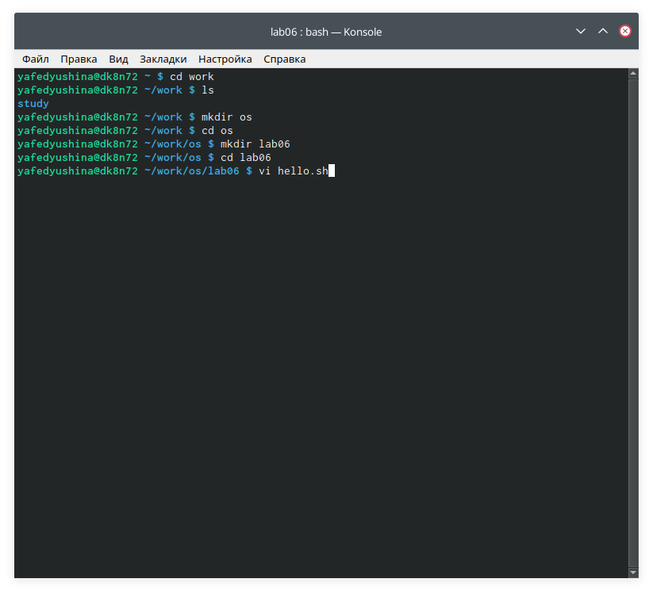

hello.sh

## 4.1

Нажимаю клавишу i и ввожу текст из задания

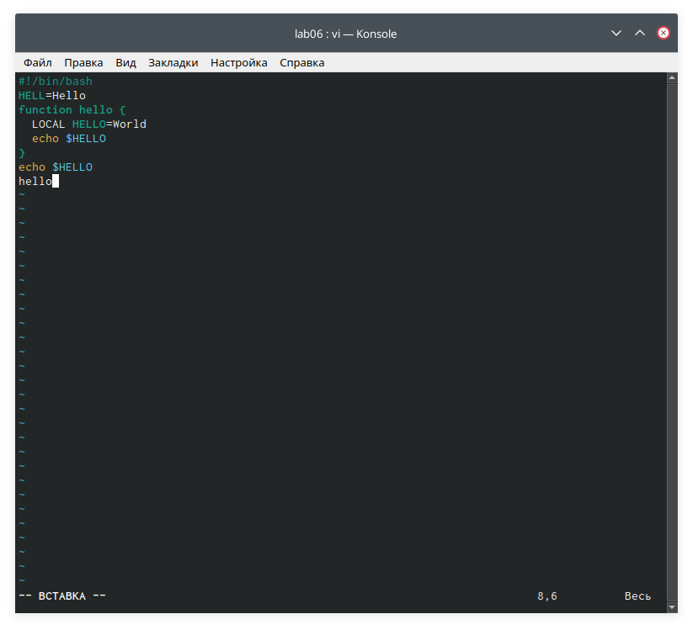

текст

## 4.2

Нажимаю клавишу Esc, чтобы перейти в командный режим, а затем нажимаю : для перехода в режим последней строки

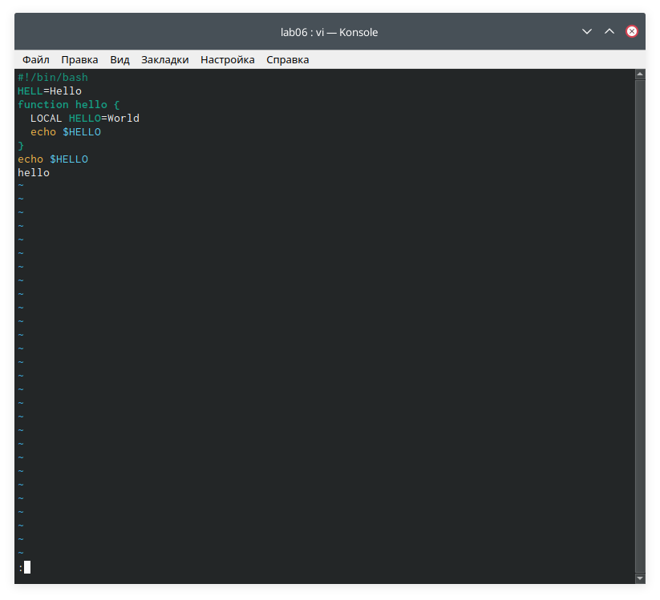

Esc & :

## 4.3

Нажимаю w и q для записи и выхода, затем нажимаю enter для сохранения файла

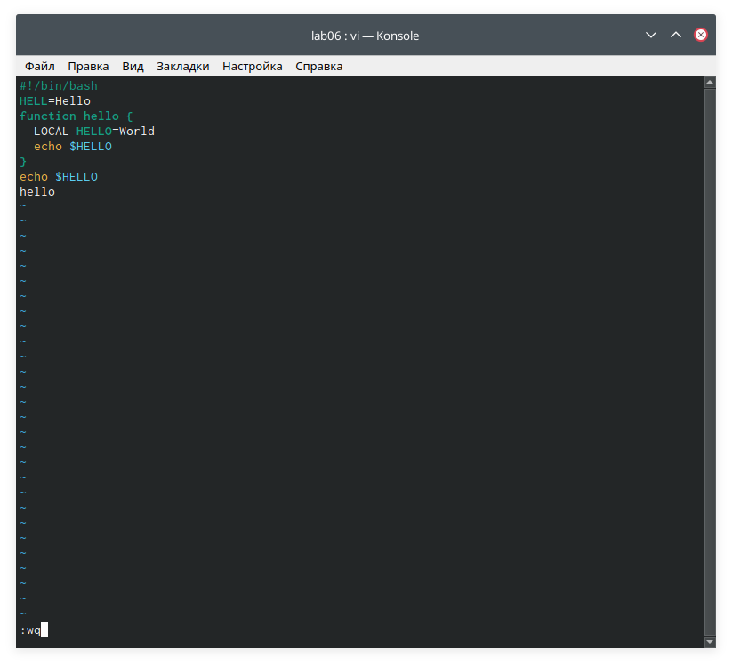

сохранение файла

## 4.4

Делаю файл исполняемым

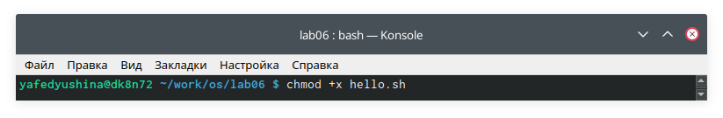

исполняемый файл

# 5 Выполнение лабораторной работы. Задание 2

Вызываю vi на редактирование файла

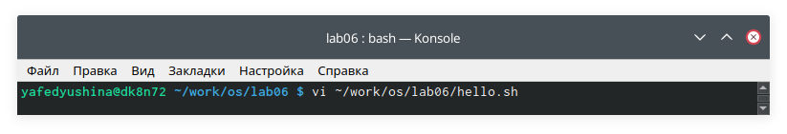

редактирование

## 5.1

Устанавливаю курсор на конец строки слова HELL второй строки, а затем перехожу в режим вставки и заменяю на HELLO.

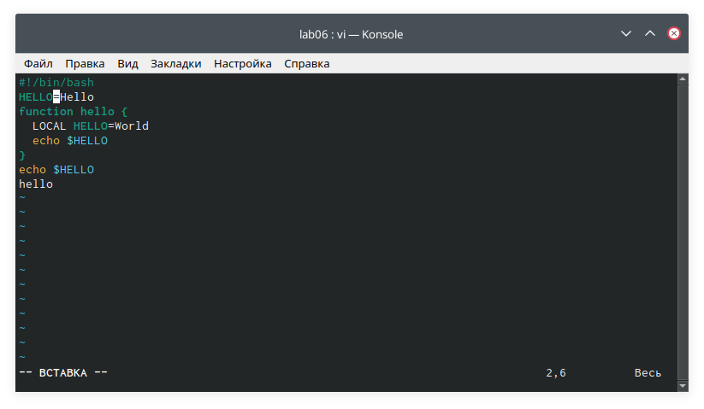

замена

## 5.2

Устанавливаю курсор на четвертую строку и стираю слово LOCAL, перехожу в режим вставки и ввожу local.

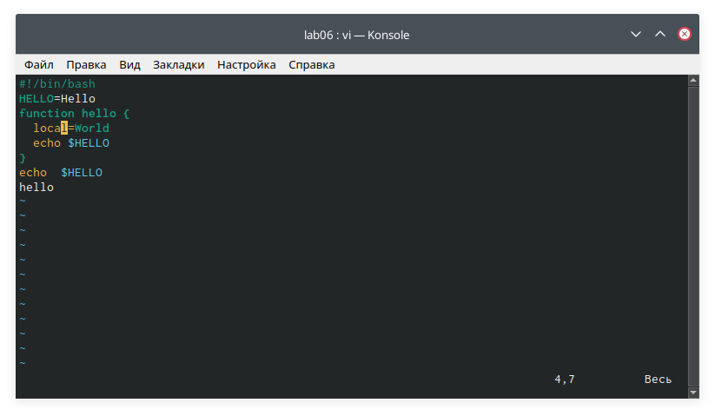

замена

## 5.3

Устанавливаю курсор на последней строке файла и вставляю после неё строку с текстом echo $HELLO

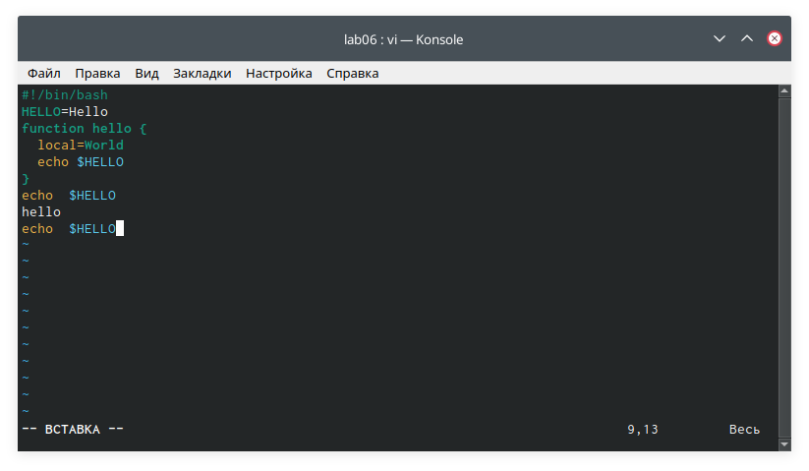

повторение строки

## 5.4

Удаляю последнюю строку командой 9d (номер строки и удаление)

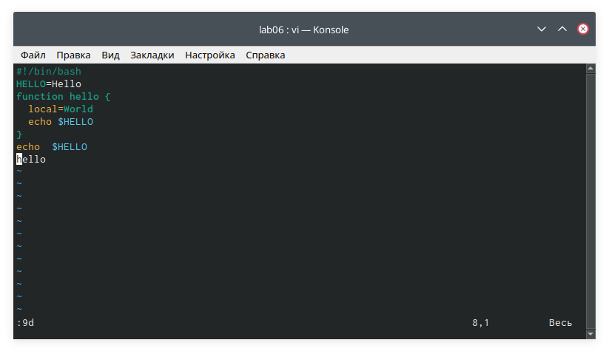

удаление строки

## 5.5

Ввожу команду отмены изменений u для отмены последней команды

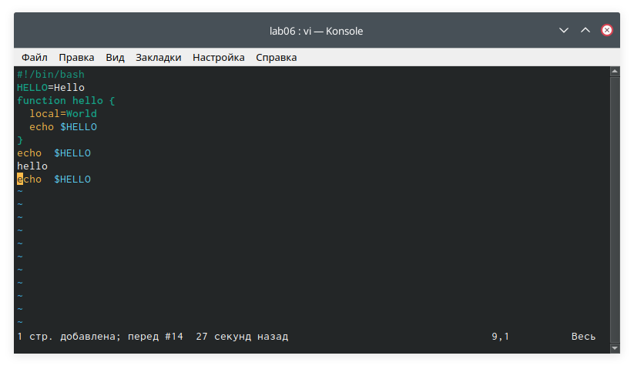

отмена команды

## 5.6

Ввожу символ : для перехода в режим последней строки, а затем записываю и выхожу из vi командой wq

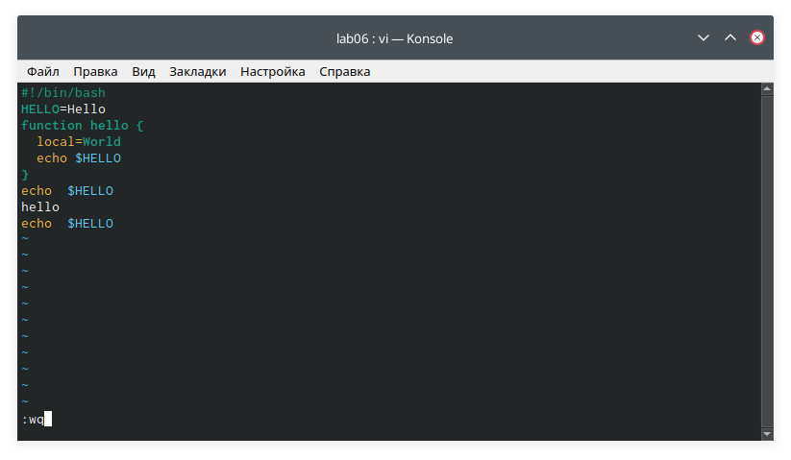

запись и выход

# 6 Контрольные вопросы

1. Редактор vi имеет три режима работы:

* командный режим − предназначен для ввода команд редактирования и навигации по редактируемому файлу;
* режим вставки - предназначен для ввода содержания редактируемого файла;
* режим последней (или командной) строки − используется для записи изменений в файл и выхода из редактора.

1. Чтобы выйти из редактора, не сохраняя произведённые изменения, нужно в режиме командной строки нажать клавиши «:» «q» «!»
2. Команды позиционирования:

* «0» (ноль) − переход в начало строки;
* «$» − переход в конец строки;
* «G» − переход в конец файла;
* n «G» − переход на строку с номером n.

1. При использовании прописных W и B под разделителями понимаются только пробел, табуляция и возврат каретки. При использовании строчных w и b под разделителями понимаются также любые знаки пунктуации.
2. Чтобы из любого места редактируемого файла перейти в начало (конец) файла, нужно в режиме командной строки нажать клавиши «1» «G» («G»).
3. Команды редактирования: Вставка текста

* «а» − вставить текст после курсора;
* «А» − вставить текст в конец строки;
* «i» − вставить текст перед курсором;
* n «i» − вставить текст n раз;
* «I» − вставить текст в начало строки. Вставка строки
* «о» − вставить строку под курсором;
* «О» − вставить строку над курсором. Удаление текста
* «x» − удалить один символ в буфер;
* «d» «w» − удалить одно слово в буфер;
* «d» «$» − удалить в буфер текст от курсора до конца строки;
* «d» «0» − удалить в буфер текст от начала строки до позиции курсора;
* «d» «d» − удалить в буфер одну строку;
* n «d» «d» − удалить в буфер n строк. Отмена и повтор произведённых изменений
* «u» − отменить последнее изменение;
* «.» − повторить последнее изменение.Копирование текста в буфер
* «Y» − скопировать строку в буфер;
* n «Y» − скопировать n строк в буфер;
* «y» «w» − скопировать слово в буфер. Вставка текста из буфера
* «p» − вставить текст из буфера после курсора;
* «P» − вставить текст из буфера перед курсором. Замена текста
* «c» «w» − заменить слово;
* n «c» «w» − заменить n слов;
* «c» «$» − заменить текст от курсора до конца строки;
* «r» − заменить слово;
* «R» − заменить текст. Поиск текста
* «/» текст − произвести поиск вперёд по тексту указанной строки символов текст;
* «?» текст − произвести поиск назад по тексту указанной строки символов текст.
* Копирование и перемещение текста
* «:» n,m «d» – удалить строки с n по m;
* «:» i,j «m» k – переместить строки с i по j, начиная со строки k;
* «:» i,j «t» k – копировать строки с i по j в строку k;
* «:» i,j «w» имя-файла – записать строки с i по j в файл с именем имя-файла.-

1. Чтобы заполнить строку символами $,необходимодляначалаперейтинаэтустроку,нажавклавишиn«G»,гдеn–номерстроки,далеенажать«0»дляпереходавначалостроки.Теперьнеобходимонажать«c»«$», чтобы заменить текст от курсора до конца строки, и ввести символы $.
2. Чтобы отменить по одному предыдущему действию последовательно,необходимо нажать «u». Чтобы отменить все изменения, произведённые со времени последней записи, нужно нажать «:» «e» «!».
3. Команды редактирования в режиме командной строки Копирование и перемещение текста

* «:» n,m «d» − удалить строки с n по m;
* «:» i,j «m» k − переместить строки с i по j, начиная со строки k;
* «:» i,j «t» k − копировать строки с i по j в строку k;
* «:» i,j «w» имя-файла − записать строки с i по j в файл с именем имя-файла. Запись в файл и выход из редактора
* «:» «w» − записать изменённый текст в файл, не выходя из vi;
* «:» «w» имя-файла − записать изменённый текст в новый файл с именем имя-файла;
* «:» «w» «!» имя-файла − записать изменённый текст в файл с именем имя-файла;
* «:» «w» «q» − записать изменения в файл и выйти из vi;
* «:» «q» − выйти из редактора vi;
* «:» «q» «!» − выйти из редактора без записи;
* «:» «e» «!» − вернуться в командный режим, отменив все изменения, произведённые со времени последней записи. Опции
* Опции редактора vi позволяют настроить рабочую среду. Для задания опций используется команда set (в режиме последней строки):
* «:» set all − вывести полный список опций;
* «:» set nu − вывести номера строк;
* «:» set list − вывести невидимые символы;
* «:» set ic − не учитывать при поиске, является ли символ прописным или строчным. Если вы хотите отказаться от использования опции, то в команде setперед именем опции надо поставить no.

1. Чтобы определить, не перемещая курсора, позицию, в которой заканчивается строка, нужно в командном режиме находясь на нужной строке нажать «$» и посмотреть на число после запятой в правом нижнем углу экрана.
2. Опции редактора vi позволяют настроить рабочую среду. Для задания опций используется команда set (в режиме командной строки). Если вы хотите отказаться от использования опции, то в команде set перед именем опции надо поставить no.
3. Чтобы просмотреть опции редактора vi, необходимо нажать «:» set all. Нажав «:» help “название_опции”, можно узнать назначение конкретной опции. В режиме командной строки внизу редактора присутствует «:», в режиме ввода – «– ВСТАВКА –», в командном режиме внизу ничего нет.
4. Граф взаимосвязи режимов работы редактора vi.

# 7 Выводы

В ходе выполнения лабораторной работы №8 я познакомилась с операционной системой Linux и получила практические навыки работы с редактором vi.